В наши дни большое внимание детей привлекают компьютерные игры. К сожалению, многие родители не задумываясь, включают детям сетевые игры, связанные со стрельбой, гонками и другими действиями, вызывающими агрессию у ребёнка. Особенно вредно давать такие игры детям с повышенной нервной возбудимостью и трудностями в переключении психических процессов. Так называемое «развитие зрительно- моторных координаций» здесь весьма сомнительно и уходит на второй план после эмоциональной перегрузки ребёнка. Особенно вредны, по последним исследованиям учёных, действия с планшетами. Прямой контакт руки и картинки, перемещение её непосредственно пальцем, простые и примитивные движения не способствуют развитию межполушарных связей и тормозят формирование некоторых, необходимых для успешного обучения, отделов мозга. Как ни парадоксально это звучит, но действия с компьютерной мышью являются более развивающими.
На 10 Педагогическом Марафоне в Москве в 2011 году Парамонова Л.А., доктор педагогических наук, академик РАЕН, председатель Российского комитета Международной организации по дошкольному воспитанию (ОМЕР), руководитель Центра «Дошкольное детство» им. А.В. Запорожца. познакомила коллег с результатами исследования по вопросу компьютерных игр в жизни дошкольника.
Ведущие специалисты Центра «Дошкольное детство» им. А.В. Запорожца провели в течение нескольких лет эксперимент- наблюдение за дошкольниками и однозначно сделали следующие выводы:
1.Компьютер для дошкольника можно использовать только как обучающее средство.
2.Компьютер для дошкольника можно использовать как развивающее дидактическое средство.
3.Как только ребенок использует компьютер для развития, надо постоянно следить за состоянием здоровья ребенка, а именно, за зрением, физическим здоровьем и эмоциональным здоровьем.

Сколько времени можно использовать компьютер для развития ребенка? По мнению специалистов, оптимально использовать компьютер 2 раза в неделю по 15-20 минут.
С какого возраста можно использовать компьютерные развивающие игры? Ответ однозначный. Возраст ребенка не ранее 5 лет. Потому что знаковая функция мозга созревает именно к этому возрасту и только к этому возрасту ребенок начинает различать «знак» и реальный объект.

Какие условия необходимо создать ребенку для игр за компьютером?
Родителям необходимо запомнить три фундаментальных вещи:
1.У хорошей компьютерной игры должна быть связь с предметной деятельностью ребенка. Что это значит? Ребенку необходимо перекладывать, выкладывать, т.е. действовать с предметами или персонажами игры.
2.У хорошей компьютерной игры должны быть связь с конструированием и восприятием ребенка.
3.Компьютерные развивающие игры должны отражать взаимодействие интеллектуального и эмоционального здоровья ребенка. Роль эмоций настолько велика, что трудно себе представить. Эмоции управляют, корректируют и инициируют интеллектуальную деятельность.

2.В чем особенность и специфика обучения дошкольников?
Во-первых, большая часть детей боится ошибиться при выполнении заданий. Дошкольники чувствуют себя зажатыми, не свободными.
Во-вторых, после многочисленных наблюдений специалисты Центра «Дошкольное детство» им. А.В. Запорожца выявили и такую закономерность. У 13 % детей, проявляется жестокость по отношению к героям и персонажам развивающих игр, и эта жестокость управляет их действиями.

Нужно ли развивать в детях жестокость?
Поэтому так важно, чтобы во время развивающих компьютерных игр с дошкольником находился взрослый, который бы рассказывал, пояснял и общался с ребенком.В качественной развивающей компьютерной игре должны быть нейтральные фиксаторы, на которые ребенок мог бы реагировать менее эмоционально. Например, выполнил задание правильно – солнышко улыбается, или ромашка раскрыла лепестки.
В свое время психолог Б.Ф.Ломов предупреждал о том, что «Не надо ВСЁ тащить на экран: «То, что можно сделать другими средствами, а не только с помощью компьютера, и надо делать без помощи компьютера». С помощью компьютера можно развивать у дошкольника пространственные представления, которые в реальном мире ребенок постигает с трудом.

Темп восприятия ребенка.
Темп игры должен соответствовать темпу детей старшего дошкольного возраста. Это относится и к музыкальному сопровождению, и к звуку, и к движениями героев.
Тематика игровых компьютерных игр должна соответствовать возрасту ребенка и должна быть понятна ему по содержанию. Например, такие игры как «Космос», Лесные жители», «Морские жители», Домашние животные», или «Рисование».
Что должно обязательно присутствовать в компьютерных играх для дошкольников.
1.Игры, в которых заложена перспектива общения кого-то с кем-то.
Психологи утверждают, что компьютерные игры имеют место быть, когда интересны взрослому и когда взрослый играет вместе с ребенком.
2.В игре должны присутствовать элементы сюжетосложения, т.е. присутствуют фигурки героев, маркеры пространства. И очень важно, чтобы в виртуальном мире ребенок реально общался, разговаривая и действуя, со взрослым человеком.
Подлинная дидактика там, где дети учатся у детей или на подражательной основе у взрослых. Поэтому в детских учреждениях детей сажают по двое.
Бессмысленно спорить с прогрессом. Подберите для своего ребёнка развивающие компьютерные игры с буквами, цифрами, с прохождением уровней, требующих от ребёнка выполнения задач, соответствующих его возрасту. Как сделать их привлекательными для ребёнка? Поиграйте вместе с ним! Создайте в игре игрока – взрослого и игрока ребёнка, соревнуйтесь, просите ребёнка объяснить вам как пройти уровень, пусть он почувствует себя в этой игре главным, более знающим и сообразительным.

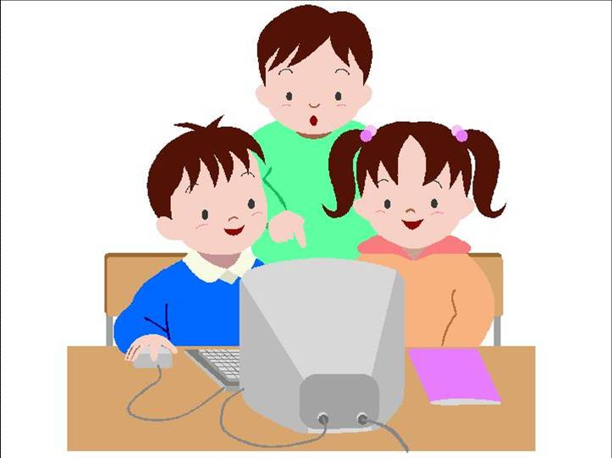

Предлагаем Вам подборку сайтов, на которых Вы найдёте развивающие и обучающие бесплатные компьютерные игры для детей.

- «Самоучка» - samoushka.com.ua
Игры для развития математических представлений, совершенствования навыков счёта, сложения и вычитания, представлений о геометрических фигурах, частях целого, временных понятиях.
Игры для развития речи и обучения грамоте:
- выделение первого звука в словах,
- сложения слов из слогов,
- соотнесение прочитанного слова и картинки,
- выделение гласного в середине односложного слова,
- определение звонких и глухих согласных, гласных и согласных букв и звуков,
- упражнения для чтения и много других интересных заданий разной сложности вплоть до программы 2-3 классов начальной школы.

2. «Логозаврия» - www/ logozavr.ru
Игры на развитие логики, внимания, восприятия.

3. «Играемся» - igraemsa.ru
Игры для развития словаря и представлений об окружающем мире.

4. «Вип-игры» - vipigry.ru

5. «Клуб- друг» - http://klub-drug.ru/
Бродилки, игры развивающие логику и сообразительность.
